Klasyfikacja autentyczności banknotów

Informacje o zestawie danych:

Dane zostały wyodrębnione z obrazów, które zostały pobrane z autentycznych i sfałszowanych okazów banknotów. Do digitalizacji wykorzystano kamerę przemysłową używaną zwykle do inspekcji druków. Ostateczne obrazy mają 400x 400 pikseli. Ze względu na obiektyw obiektu oraz odległość od badanego obiektu uzyskano obrazy w skali szarości o rozdzielczości około 660 dpi. Do ekstrakcji cech z obrazów wykorzystano narzędzie Wavelet Transform.

Informacje o atrybutach:

1. wariancja obrazu poddanego transformacji Wavelet (ciągła)

2. skośność obrazu po transformacji Waveleta (ciągła)

3. kurtoza Wavelet Transformed obrazu (ciągły)

4. entropia obrazu (ciągły)

5. klasa (liczba całkowita)

Ogólnie w zbiorze klasyfikacji autentyczności banknotów mamy 1372 wierszy, z jakich do nauki wylosowaliśmy 204 wierszy, a do testu 41. ( 20% zbioru uczącego).

Topologia naszej sieci neuronowej za pomocą, której rozwiązaliśmy ten problem klasyfikacji:

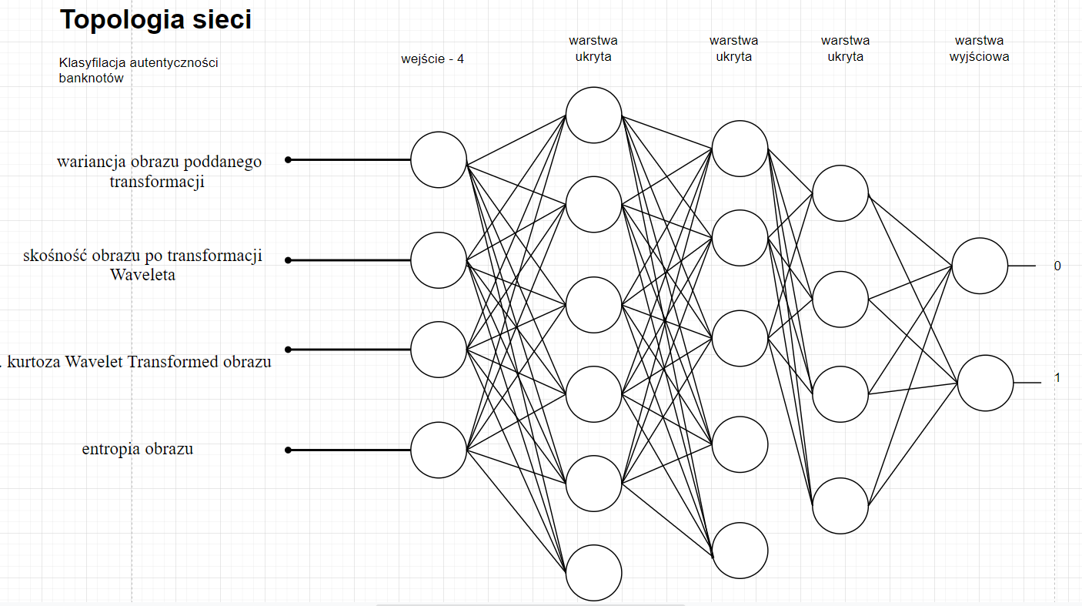

Jako optymizator wykorzystaliśmy SharpLearning.Neural.Optimizers.OptimizerMethod.Adam

O domyślnych parametrach ( współczynnik uczenia 0.001, beta_1 – 0.9, beta_2 – 0,999)

Po klasyfikacji zbioru testowego otrzymaliśmy metrykę dokładności:



Do poprawienia skuteczności możliwe, że powinna być zastosowana inna topologia sieci, zastosowany inny optymizator.

Dla danych zewnętrznych:

// 3.6216,8.6661,-2.8073,-0.44699, wynik prawidłowy ->0

//-1.9983,-6.6072,4.8254,-0.41984, wynik prawidłowy ->1

Dał sobie radę ☺

